Matemática – 6º ano – 3º bimestre

Gabarito comentado

1. alternativa c
Caso ocorra erro, analise cada afirmação com o aluno. Mostre que as retas r e t se cruzam em um ponto, portanto são concorrentes e não paralelas entre si. Já as retas s e r não se cruzam, assim não são concorrentes. Saliente que, para duas retas serem coincidentes, todos os seus pontos devem se sobrepor, e, como elas se cruzam em apenas um ponto, são retas concorrentes entre si.
Se julgar necessário, esclareça ao aluno que é possível concluir que as retas s e t são perpendiculares entre si observando como o esquadro está apoiado sobre elas. Esse canto do esquadro corresponde ao ângulo de 90°, portanto essas retas formam 4 ângulos de 90° entre elas.

2. Espera-se que o aluno concorde com Juliana e justifique argumentando que o ângulo de visão que Juliana e Marcos terão da tela será melhor nas poltronas D5 e D6, pois estarão de frente para a tela do cinema. Nas poltronas C1 e C2, a visão da tela seria lateral e as imagens projetadas poderiam parecer deformadas.
Se julgar necessário, peça ao aluno que represente os ângulos sobre o esquema para analisá-los melhor e faça testes observando, por exemplo, uma fotografia de diferentes ângulos de visão e indique em quais posições a imagem da fotografia já não é perceptível.

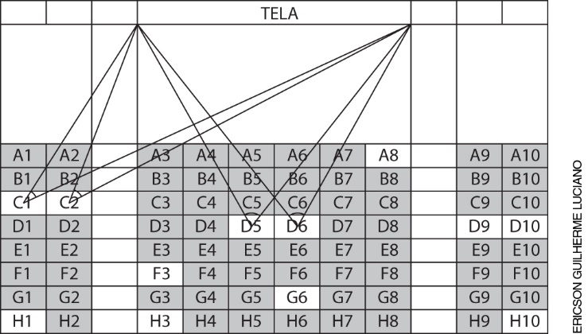

3. alternativa c
Caso ocorra erro, acompanhe o aluno nas medições para verificar se ele posiciona corretamente o transferidor sobre os ângulos para medi-los. Se julgar necessário, peça ao aluno que prolongue os lados das figuras para facilitar as medições.
Mostre que a alternativa a está incorreta, pois apenas o triângulo tem ângulos que medem menos de 90°. A alternativa b está incorreta, pois todos os ângulos do quadrado medem 90°. Saliente que a medida de um ângulo é determinada por sua abertura e não pelo comprimento de seus lados; portanto, a alternativa d também está errada.

4. alternativa b
Caso ocorra erro, é possível que o aluno tenha dificuldade em reconhecer o posicionamento da vírgula considerando a quantidade de zeros do denominador no caso de frações decimais. Assim, retome com ele as divisões por 10, 100 e 1.000 e a transformação de um número fracionário em um número decimal.

5. V, F, F, V
Considere 25% do valor da questão para cada item.
Caso ocorra erro, analise a afirmação com o aluno e, se julgar necessário, peça a ele que represente os números em um quadro de ordens para fazer as comparações.
Mostre que a segunda afirmação é falsa, pois, na empresa C, as canecas pequenas são mais baratas, uma vez que 3,12 é menor que 3,25. Assim, Paula gastará menos se escolher as canecas pequenas na empresa C.
A terceira afirmação também é falsa, pois a caneca média na empresa C é mais cara que a da empresa B: 5,10 > 4,52

6.

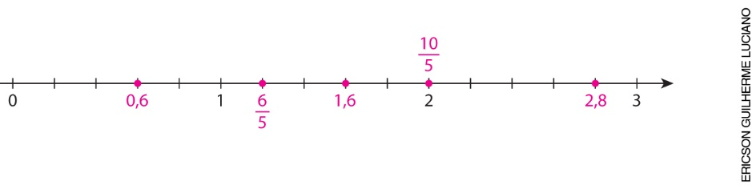

a) $\frac{10}{5}$

b) $\frac{6}{5}$

c) 2,8
Considere 25% do valor da questão para a representação dos números na reta numérica e 25% do valor da questão para cada item.
Caso ocorra erro, verifique se o aluno percebeu que a reta numérica está dividida em intervalos de 0,2 ou
$\frac{1}{5}$ unidade. Se julgar necessário, destaque os casos em que as frações são maiores que o inteiro e podem ser reescritas como números mistos; assim, o aluno poderá relacioná-las com mais facilidade aos pontos da reta numérica.

7. Não. Vinícius colocou 3 kg na primeira sacola e restaram 3,77 kg para serem colocados na outra sacola. Como cada sacola suporta 3,5 kg, Vinícius não conseguirá carregar o restante da compra sem exceder a carga da segunda sacola.
Caso ocorra erro, verifique se o aluno efetuou as operações posicionando corretamente os números com vírgula embaixo de vírgula. Observe também a estratégia que o aluno utilizou para resolver esse problema. É possível que ele tenha adicionado as massas dos produtos que serão colocados na segunda sacola ou adicionado as massas de todos os produtos e subtraído as massas dos que foram colocados na primeira sacola.

8. alternativa c
Caso o aluno assinale a alternativa b, é possível que ele tenha calculado apenas a fita de cetim necessária para enfeitar uma toalha. Nesse caso, releia o problema com o aluno para fazê-lo perceber que o que se deseja calcular é a metragem de fita necessária para enfeitar três toalhas.
Caso o aluno assinale as alternativas a ou d, é possível que ele não tenha clareza sobre como posicionar a vírgula no resultado de uma multiplicação que envolva números decimais. Nesse caso, retome com ele o algoritmo da multiplicação com números decimais.

9. alternativa a
Esse é um problema com muitos dados numéricos, e, por isso, é possível que o aluno faça diferentes divisões dependendo da sua compreensão do problema. As alternativas apresentam resultados para as divisões do valor do pacote pelos outros números que aparecem no enunciado, considerando duas casas decimais. Então, caso ocorra erro, releia o problema com o aluno para verificar se ele compreendeu o que deve ser feito.
Caso o aluno tenha compreendido o problema e não encontre o valor correto, retome o algoritmo da divisão com números decimais.

10.

a) R$ 44,10

b) R$ 78,40

c) R$ 9,80
Considere 40% do valor da questão para o item a e 30% do valor da questão para cada um dos outros itens.
Caso ocorra erro no item a, verifique se o aluno calculou o valor de cada parcela ou somente o valor total do fone com o desconto. Se necessário, releia o item a com o aluno e assegure que ele compreendeu que é necessário dividir o valor do fone com o desconto por 2 para descobrir o valor de cada parcela.
Para resolver o item b, o aluno pode utilizar diferentes estratégias. Se julgar oportuno, saliente que, após descobrir o valor de 10% de desconto, é possível descobrir o valor de 20% de desconto usando a proporcionalidade:
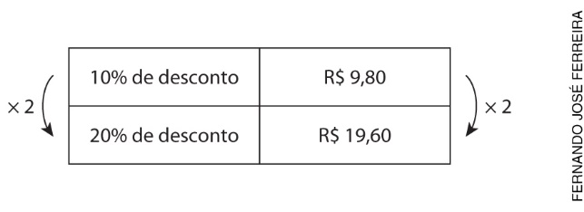

Caso ocorra erro no item c, verifique se o aluno está efetuando os cálculos com os valores corretos. Caso os valores estejam corretos, mas ele não obtenha o resultado esperado, retome o algoritmo da subtração usando números decimais.

